- RAPPELS

On tire au hasard une carte d'un jeu de 52 cartes.
On suppose que chaque issue est équiprobable.

- Déterminer les probabilités des événements suivants :

Evénement | Probabilité
A : « La carte est un as » | P( A ) = $\frac{………}{…….}$
B : « La carte est une figure (un roi, une dame ou un valet) » | P( B ) = $\frac{………}{…….}$
C : « La carte est un as ou une figure » | P( C ) = $\frac{………}{…….}$
D : « La carte n’est ni un as, ni une figure » | P( D ) = $\frac{………}{…….}$

A chaque tirage on associe un gain ou une perte définis de la façon suivante

- Si on tire un as, on gagne 10 euros.
- Si on tire un roi, une dame ou un valet, on gagne 1 euro.
- Dans tous les autres cas, on perd 1 euro.

On notera X le gain algébrique ( ………………………..……….. ) associé à chaque tirage.
Compléter le tableau suivant :

Valeur possible pour X (en euros) : x_{i} | ..... | ...... | .....
Probabilité associée (sous forme fractionnaire) p( X = x_{i} ) | $$\frac{………}{…….}$$ | $$\frac{………}{…….}$$ | $$\frac{………}{…….}$$

On dit que X est une variable aléatoire discrète définie sur l’univers Ω car à chaque issue xi , elle associe un nombre réel (qui correspond ici à un gain en euros).
Le tableau ci-dessus correspond à la loi de probabilité de la variable aléatoire X.

- Vous semble-t-il intéressant de jouer s'il on souhaite gagner de l'argent ?

Il faut déterminer l’espérance E ( X )
On sait que : E(X) = p₁ x x₁ + p₂ x x₂ + p₃ x x₃
Donc, : E ( X ) = …………………………………………………..

Cela signifie que, si l’on joue un grand nombre de fois, on peut espérer ………..…………….. par partie

- EPREUVE DE BERNOULLI

On appelle épreuve de Bernoulli une expérience aléatoire n’ayant que …………… issues possibles : l’une appelée “succès” notée S de probabilité p, l’autre appelée “échec” notée E de probabilité q. mais : q = ……………..

Un schéma de BERNOULLI de paramètres n et p est une épreuve aléatoire consistant à répéter n fois, de façon ……………………. une épreuve de Bernoulli de paramètre p

Exemple : On lance 20 fois, un dé non truqué. On souhaite obtenir le 3
Alors, n = ………………… et p = ………….

- LOI BINOMIALE

a/ Définition
La loi binomiale de paramètres n et p, notée B ( n , p ) est la loi de la variable aléatoire X qui donne le nombre de ………………………….. dans la répétition de n épreuves de Bernoulli identiques et indépendantes de paramètre p ( probabilité du …………………………. )

b/ Le coefficient binomial
Nous lançons 3 fois une pièce truquée ( p(pile = 0,8 ) et nous voulons obtenir 2 fois pile.
Il n’est pas judicieux de représenter la situation par un …………………………..

Il est possible de déterminer, rapidement et algébriquement, la probabilité d’obtenir 2 fois pile ( le nombre de ………………… ) en lançant la pièce, 3 fois

On commence par déterminer le nombre de chemins possibles pour obtenir 2 piles
Le nombre de succès souhaités, ici …………… est noté ………..

Alors, le nombre de chemins possibles est donné par le coefficient binomial $\left({n \atop k}\right)$
Il se lit ……… parmi …………. Ici $\left({3 \atop …….}\right)$

Il s’obtient à l’aide du triangle de ……………………………

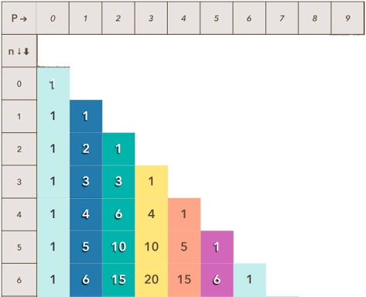
k

Le nombre de chemins permettant d’obtenir deux fois ( ………. ) piles sur trois ( …… ) lancers est : …….

Vérifions à l’aide de l’arbre ci-dessous

Comment compléter ce triangle ?
On remarque que : ……………………
…………………………………………..
…………………………………………..

$\left({5 \atop 3}\right) = 10 car …………….$

$$\left({n \atop k}\right) = \left({…….. \atop ……….}\right) + \left({……… \atop ………..}\right)$$

Conclusion :

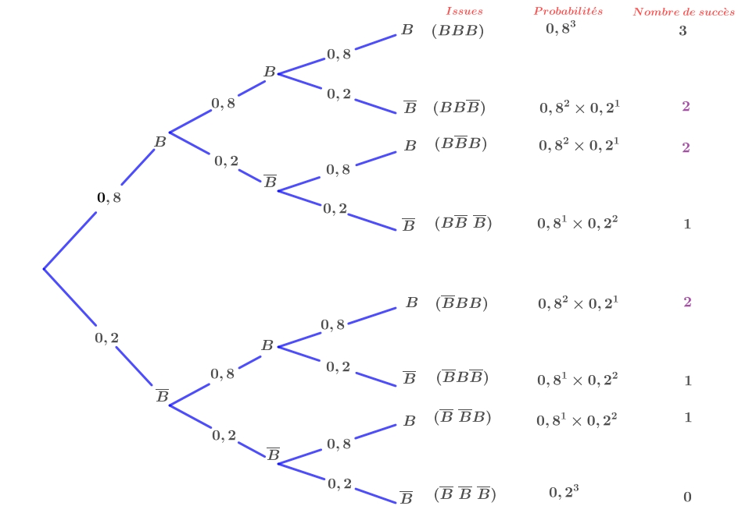

- A l’aide de l’arbre pondéré, il est possible de déterminer la probabilité d’obtenir 2 piles sur 3 lancers

Chaque chemin a la probabilité : 0,8² x 0,2
Il y a ……. chemins. La probabilité est donc : …..… x ..………… x …………….. = …………….

Si l’on effectue 1000 expériences, on peut espérer obtenir 2 piles, …………. fois

- Algébriquement, on utilise une relation

Reprenons le calcul précédent : 3 x 0,8 ² x 0,2

3 | Nombre de ………………………. $\left({3 \atop …….}\right)$
0,8 | Probabilité du ………………..
² | 2 piles sur 3 lancers, donc k = ……
0,2 ou 0,2….. | Probabilité de ……………….. 0,2 = 1 - ….. et …. + 2 = ….

La relation est donc : P ( X = k ) = …………. x …………….. x …….………

Reprenons l’exemple précédent . Sur 3 lancers, nous voulons obtenir une seule fois pile
On a : n = ………….. k = …………..

Alors, P ( X = 1 ) = …………. x …………… x …………… et $\left({…… \atop ……..}\right) = ……. ( triangle )$

=………….. x …………… x ………….. = ……………

On vérifie qu’à l’aide de l’arbre pondéré le résultat est bien confirmé

c/ L’espérance

Soit X, une variable aléatoire qui suit une loi binomiale B ( n , p ) de paramètres n et p, alors :
l’espérance de X est égale à :

E ( X ) = np

Exemple : D’après une enquête réalisée en France, 28 % des 14-20 ans portent des verres correcteurs ( lunettes ou lentilles ).
On choisit au hasard 10 personnes ayant entre 14 et 20 ans.
Soit X, le nombre de personnes portant des verres correcteurs parmi les 10
On définit une loi binomiale de paramètres n = ……………. et p = ………

Calculons l’espérance de X : E ( X ) = …….. x …….. = ……..
Cela signifie que si l’on constitue un grand nombre de groupes de 10, il y aurait en moyenne
…………….. personnes équipées de verres correcteurs par groupe

SOLUTIONS
-1 | 2/26 | 2/26 | 0,096
1/6 | 3/13 | 3/13 | 4/13
0,31 | 0,384 | 9/13 | 9/13
1 | 2,8 | 3 | 10
20 | 384

